Тестовое задание

Junior Web-Developer

Здравствуй, уважаемый соискатель. Тестовое задание нацелено на выявление твоих сильных и слабых сторон. Именно поэтому будь внимателен к каждому пункту при выполнении технического задания, т.к. от этого зависит твой успех трудоустройства в нашу компанию!

У тебя будет преимущество, если ты будешь использовать npm, gulp, webpack, babel, библиотеки и модульную структуру приложения. При этом желательно полностью отказаться от JQUERY в пользу нативного ES6+. В любом случае ты должен владеть npm на начальном уровне, а также уметь подключать модули и зависимости в свои проекты.

Перейдем к заданию. Кстати, успешного выполнения! ☺

1. Установи на свой компьютер Open Server, но если он у тебя установлен или ты уже используешь другой LAMP сервер, то сразу переходи к пункту 2. Имей ввиду, что при устройстве на работу придется работать с Open Server, поэтому сейчас лучше использовать его.
2. Создай Git репозиторий с открытым доступом для выгрузки выполненных заданий. Конечно очень желательно сделать от 2-х до 10-ти коммитов, чтобы мы действительно убедились в твоем понимании Git.
3. Создай домен (Open Server) или используй localhost-директорию своего LAMP и расположи внутри сервера два файла:
   * index.html (фронтенд);
   * server.test.php (бэкэнд).
4. В скачанном архиве с github есть дамп базы данных, его нужно установить на сервер, создав новую базу данных и подключив её к server.test.php.
5. Далее нужно создать представление со следующими полями:

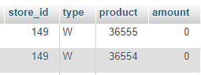

1. Реализуй страницу index.html согласно дизайн-макету, который находиться по ссылке: [https://www.figma.com/file/k3F0UdIQsbFkoHQS93mIv1/](https://www.figma.com/file/k3F0UdIQsbFkoHQS93mIv1/%D0%A2%D0%B5%D1%81%D1%82%D0%BE%D0%B2%D0%BE%D0%B5-%D0%B7%D0%B0%D0%B4%D0%B0%D0%BD%D0%B8%D0%B5-%D0%B4%D0%BB%D1%8F-Junior-Web-Dev?node-id=0%3A1)

Имей ввиду, что страница должна быть полностью адаптивной, а таблица в ней должна состоять из DIV-элементов, меню из UL. Также таблица должна пополнятся AJAX запросом по нажатию на кнопку «Обновить список». Дочитал до этого места? Отлично! В тему письма с выполненной работой добавь фразу “Я внимателен”, и твое задание точно не останется незамеченным ;)

1. С помощью php и ajax на странице index.html выведи таблицу, используя свои навыки и представление о базах данных. Таблица должна иметьследующийвид**:**

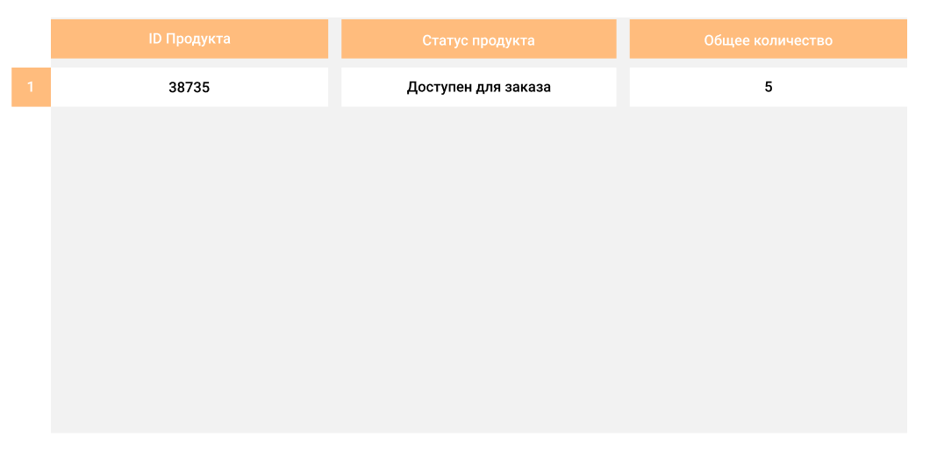

1. Готовое решение должно выполнять следующие функции:
   * при загрузке страницы должно выводится 10 записей из базы данных;
   * при нажатии на кнопку таблица обновляется ещё на 10 пунктов;
   * после достижения 30 записей и при нажатии на кнопку таблица сбрасывается, а информация записывается с первой строчки, сохраняя порядковый номер;
   * данные не должны дублироваться, а запрос к серверу должен выполняться только тогда, когда это требуется.
2. Создай базовую защиту от SQL инъекций. Например, представь, что в будущем будут дополнительные поля ввода, а на данный момент их нет. ☺
3. Выложи архив с дампом базы и представлением на GitHub, а также исходный код приложения c package.json (если ты использовал npm). После чего отправь письмо на почту [job@vapezone.pro](mailto:job@vapezone.pro), указав ссылку на созданный во 2-м пункте репозиторий с темой письма «ТЗ на работу в VAPE ZONE от <ФАМИЛИЯ><ИМЯ>» .

Разумеется, если у тебя получилось выполнить все пункты технического задания, то поздравляем! Ты – красавчик! Спасибо тебе за потраченное время. В свою очередь, мы в любом случае проверим успешность прохождения задачи и обязательно предоставим обратную связь в ближайшие дни!

С уважением, команда VAPE ZONE